嵌入式运动目标检测及跟踪系统的设计与实现

胡凤忠，高金定，龙贻建
（湖南涉外经济学院信息科学与工程学院，湖南 长沙 410205）

摘要：运动目标的检测及跟踪技术广泛应用于军事与民用领域。传统基于PC的目标跟踪系统不能满足对体积、功耗及便携性的需求，基于ARM处理器S3C2440A和嵌入式Linux操作系统构建了一个比较完整、实用的目标跟踪系统。该系统利用摄像头采集运动目标图像，处理器进行数字图像处理，LCD显示跟踪目标。阐述了实现原理及图像获取、目标检测、图像分割和目标跟踪算法程序流程。通过实际测试，该系统能满足对低速运动目标的检测、识别和跟踪，且具有较好的实时性和稳定性。
关键词: 嵌入式系统；运动目标检测；目标跟踪；S3C2440A；Linux
中图分类号: TP391.9 文献标识码: A

Design and Implementation of Embedded Moving Object Detection and Tracking System
Hu Fengzhong, Gao Jinding, Long Yijian
(College of Information Science and Engineering, Hunan International Economics University, Changsha 410205, China)

Abstract: Moving object detection and tracking technology is widely used in military and civil fields. The traditional target tracking system based on PC couldn’t meet the requirements of volume, power consumption and portability. Based on the ARM processor S3C2440A and embedded Linux operating system, a complete and practical target tracking system was built. The system used the camera to capture the moving target image, the processor to process digital image, the LCD to display tracking target. This paper described the realization principle and process of image acquisition, target detection, image segmentation and tracking algorithm. Through the actual test, the system can meet the detection, tracking and identification of low speed moving objects, and has good real-time performance and stability.
Key words: embedded system; moving object detection; target tracking; S3C2440A; Linux

引言
运动目标的检测与跟踪是指从视频流中快速、准确地提取出运动目标并进行连续的跟踪，以确定其运行轨迹^{[1]}。其区别于传统意义上的视频监控在于其智能性，是计算机视觉理论的一个新兴应用领域，在军事、交通、工业检测以及安防等民用领域都有很大的应用价值。目前，基于PC机的视频图像处理技术日趋成熟，但PC机体积大、便携性差，且在户外连续运行时稳定性较差，限制了其应用范围。ARM嵌入式系统由于其开发成本相对较低、稳定性好、运算速度快等特点被逐渐应用于图像处理系统。本文基于三星ARM处理器S3C2440A开发板并移植嵌入式Linux操作系统的方案构建了一个比较完整、实用的静态背景下的运动目标检测与跟踪系统，并进行了实际测试。能满足对低速运动物体的检测、识别和跟踪，且具有较好的实时性和稳定性，可应用于某些环境较恶劣的场所。
基金项目：湖南省教育厅资助科学研究项目（15A106）
作者简介：胡凤忠（1964-），男，河北景县人，教授，主要从事计算机测控技术与嵌入式系统的研究。
高金定（1981-），男，湖南桃江人，博士，副教授，主要从事数字信号处理与片上系统的研究。

系统结构及原理
本系统硬件采用的是三星嵌入式处理器S3C2440A开发板。板上带有64MB SDRAM和256MB NAND FLASH，LCD液晶显示，时钟电路，复位电路和各种I/O接口，主频为400MHz。系统硬件结构如图1所示。

S3C2440
晶振电路
复位电路
电源电路
USB接口
LCD显示
SDRAM 64MB
FLASH256MB
RS232接口
RJ-45接口
网络摄像头
图1 系统硬件结构
S3C2440A是ARM920T内核的32位RISC处理器，主频可达533MHz，具有高性能、低功耗和低价格的优良特性，是手持设备和电子产品的首选小型微控制器。S3C2440A提供了丰富的内部资源和完整的通用外设接口，因此无需配置额外的组件，非常适合于本系统。该系统采用网络摄像头获取视频图像，也可以采用USB摄像头，成本虽然偏高，但易于实现，节省CPU资源。摄像头连接于开发板的RJ-45接口，以每秒25帧的频率采集被监视场景的图像，图像的大小320×240pixel，为JPEG格式。LCD用于显示目标图像。开发板上的RS-232接口用于开发调试，以验证和评估目标检测与跟踪算法的效果。开发板安装有嵌入式Linux操作系统，核心版本为V2.6.40，针对所用到的硬件资源和本系统所要实现的程序功能，重新进行了Linux操作系统的移植和配置。
系统的工作原理是在监视区域的运动目标经过静止的网络摄像头实时采集后，由开发板上的CS8900A接口芯片送入S3C2440A处理器，利用嵌入式处理器的强大运算能力对采集到的图像进行各种运算处理来实现目标的检测与跟踪，并最终显示在LCD显示器上。

系统程序设计

程序模块划分
系统中，运行在ARM开发板上的是一个图像采集、解码处理、运动目标检测、多目标图像分割、目标跟踪、LCD动态显示的多线程程序。采用模块化设计本程序，本程序划分的模块以及各个程序模块的流程关系如图2所示。图中，调试用显示模块是为了评估运动目标检测程序以及多运动目标跟踪程序所采用的算法及参数的优劣，以最终确定这些程序模块的优化算法及其参数。
图像采集模块
图像解码处理模块
多目标图像分割模块
运动目标跟踪模块
LCD动态显示模块
调试用显示模块
图2 程序模块划分及关系
运动目标检测模块
摄像头驱动

图像采集模块
程序使用JPEG压缩格式的图像文件作为视觉数据的来源，该模块的任务是向摄像头获取JPEG格式的图片，以供后续模块进行图像处理。本系统采用的网络摄像头使用HTTP协议，以每秒25帧的速率输出320×240像素的被监视场景的图像。该模块的实现利用了Linux下的三个函数：Socket函数、Connect函数和Recv函数，程序流程如图3所示。用Connect函数连接网络摄像机以后，再利用Recv函数接收来自网络摄像机的视频图像数据。
连接摄像机端口
发送HTTP请求
HTTP响应OK
读取Content-Length
寻找JPEG文件起始
长度=Content-Length
返回JPEG文件起始地址
Y
Y
本帧丢弃
出错返回
N
N
图3 图像采集模块流程
建立一个Socket套接字

图像解码处理模块
该模块是把采集的压缩格式图片进行解码并变换为256级灰度图像。灰度图像由于只使用8位二进制数（一个字节）来表示每个像素点的亮度而不需要表示其彩色信息，因此占用内存少且容易运算，从而减少微处理器的机时，使后续的处理能够更加可靠和有效的实施。
将彩色图像转换为灰度图像的运算公式为：
$Y=a⋅R+b⋅G+c⋅B$ （1）
其中，Y表示亮度值，a、b、c分别是RGB色彩模型中红色、绿色、蓝色三个色彩分量的权重系数，且a + b + c = 1。在该模块的设计中，取a=0.299，b=0.578，c=0.123。

运动目标检测模块
运动目标检测模块的任务是实时地在被监视的场景中检测出运动目标并将其提取出来，以便后续对运动目标准确地跟踪。视频流中运动物体检测的算法有很多，各种检测算法的适应性和实时性有很大的差别。从效果上来说，混合高斯背景模型法自适应能力较强，效果较好，适用于多模态背景，是本系统使用的检测算法。虽然这种检测算法的实时性也就是运算效率劣于其它检测算法，但综合效果和效率，本系统采用的是混合高斯背景模型检测算法，其算法原理及程序流程如图4所示。
初始化参数
对每个像素建立
混合高斯模型
像素值与背景
模型是否匹配
该像素判定为背景点
更新背景模型
提取下一帧
该像素判定为背景点
N
Y
图4 混合高斯背景模型算法流程

运动目标跟踪模块
运动目标跟踪的基本原理是利用目标的有效特征，使用适当的匹配算法，在序列图像中找出与目标最相似的图像位置。本模块是在运动目标检测结果的基础上来进行目标跟踪，因此可以跟踪任何目标而无需考虑目标的形状和尺寸。通过运动目标检测，可以提取出运动目标的轮廓，然后用最小外接矩形框标识出运动目标，跟踪最小外接矩形框便可以实现运动目标的跟踪。
运动目标的最小外接矩形坐标信息实际上可用两个坐标点$(x_{\text{min}},y_{\text{min}})$，$(x_{\text{max}},y_{\text{max}})$来表示。其中$(x_{\text{min}},y_{\text{min}})$代表矩形的左下角坐标点的值，$(x_{\text{max}},y_{\text{max}})$代表矩形右上角坐标点的值，各个坐标值的具体求解公式为：
$\begin{matrix}x_{\text{min}}=\text{arg}\underset{x}{\text{min}}\left\{(x,y)|(x,y)∈R_{i}(x,y)\right\} \\ y_{\text{min}}=\text{arg}\underset{y}{\text{min}}\left\{(x,y)|(x,y)∈R_{i}(x,y)\right\} \\ x_{\text{max}}=\text{arg}\underset{x}{\text{max}}\left\{(x,y)|(x,y)∈R_{i}(x,y)\right\} \\ y_{\text{max}}=\text{arg}\underset{y}{\text{max}}\left\{(x,y)|(x,y)∈R_{i}(x,y)\right\}\end{matrix}$ （2）
用边界框标识的运动目标外接矩形框的四个坐标分别为$A(x_{\text{min}},y_{\text{min}})$，$B(x_{\text{max}},y_{\text{min}})$，$C(x_{\text{min}},y_{\text{max}})$，$D(x_{\text{max}},y_{\text{max}})$。
跟踪这四个坐标点连接而成的矩形框即实现运动目标的跟踪，这是非常有效且实用的方法，其实现流程如图5所示。
检测运动目标
求x_{min}、y_{min}、x_{max}、y_{max}
用（x_{min}, y_{min}）、（x_{min，}y_{max}）、（x_{max，}y_{min}）、（x_{max},y_{max}）标识矩形框
图5 运动目标跟踪模块流程图
有运动目标？
N
Y
找到运动目标并显示
跟踪矩形框并连续显示

调试用显示模块
调试用显示模块是为了评估设计开发过程中各模块算法的性能。算法模块中的各种参数的选取对算法处理的性能和效果有直接的关系，通过这一模块可以比较各种算法和参数的优劣以最终确定系统中所使用的参数，获得更佳的整体性能。

系统性能测试与分析
在静态场景背景下，实际测试了本系统采用的混合高斯背景模型运动目标检测的结果，如图6所示，是在不含运动目标的静态场景（第一幅）下，当运动目标出现时（第二幅）目标的检测结果（第三幅）。由于混合高斯背景模型的运算量较大，每帧的处理时间大约为80ms。由此可见，采用混合高斯背景模型的运动目标检测效果是十分理想的，虽然处理时间稍长，但仍能满足低速运动目标检测的实际需要。
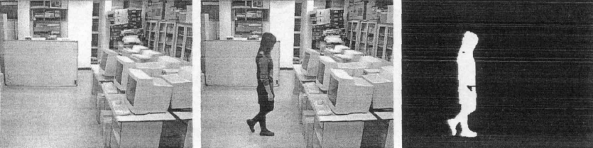

图6混合高斯背景模型运动目标检测结果图
图7是对单个运动目标、两个运动目标无遮挡、两个运动目标有遮挡情况下图像分割及定位的测试效果图，表明在无遮挡情景下能够较好地实现运动目标的分割及定位（第二幅），但当两个运动目标有遮挡时（第三幅），不能有效地进行分割与定位，这是因为被遮挡的运动目标和没有遮挡的运动目标当成了一个运动目标。
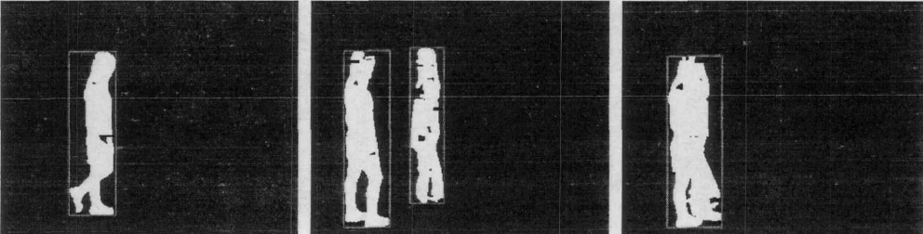

图7目标分割及定位的结果图
图8是对单个运动目标（第一幅）、两个运动目标无遮挡（第二幅）、两个运动目标有遮挡（第三幅）情况下，对运动目标跟踪测试的效果图。表明在无遮挡情景下目标跟踪的效果较好，但当两个运动目标有遮挡时，不能分别进行跟踪，这是因为被遮挡的运动目标和没有遮挡的运动目标当成了一个目标来跟踪。
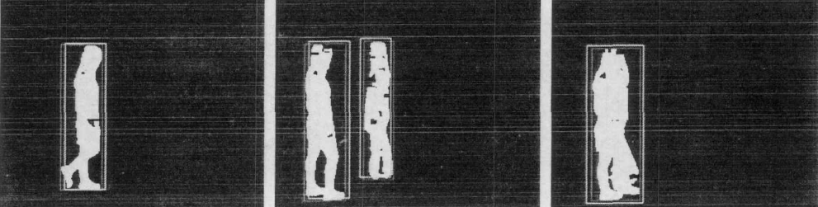

图8 运动目标跟踪的结果图

结论
本文基于ARM微处理器S3C2440A和嵌入式Linux操作系统设计实现了一个比较实用的运动目标检测及跟踪系统。测试结果表明，能满足对静态场景下低速运动目标的检测、识别和跟踪功能，且具有较好的实时性。该系统与传统的PC平台相比，能在较好地满足基本功能的前提下，具有体积小、功耗低、便携性和稳定性好的特点，适用于环境较恶劣的场所。当然该系统还有待改进和完善，如对目标检测、跟踪算法的进一步优化以提高系统的整体性能。
参考文献：
[1] 韩海.运动目标检测与跟踪系统的嵌入式实现[D].大连:大连理工大学,2010.
[2] 杨枝灵,王开.数字图像获取处理及实践应用[M].北京:人民邮电出版社,2003.
[3] 魏 玮,吴冠杰.嵌入式单目机器人视觉检测及壁障系统设计[J].计算机测量与控制,2014,22(11):3487-3489.
[4] 喻武龙,陈伦海,苏秉华,等.运动目标跟踪系统的图像处理单元设计[J].仪表技术与传感器,2012,(1):40-42.
[5] 于立男. 基于ARM平台的单摄像头运动目标检测与跟踪系统[D].大连:大连理工大学,2010.
[6] ZhaoTao, Nevatia R. Tracking Multiple Humans in Complex Situations. IEEE Transactions on Pattern Analysis and Machine Intelligence, 2014, 26(9):1208-1221.
[7] Vu T., Burlet J., Aycard O., Grid-based localization and local mapping with moving object detection and tracking [J]. Information fusion. 2011,V12(l):58-69
[8] 李亚玲.视频监控中运动目标检测与跟踪算法的研究[D].南京:南京邮电大学,2011.
[9] 何信华,赵龙.基于改进高斯混合模型的实时运动目标检测与跟踪[J].计算机应用研究,2010,27(12):4768-4771.
[10] 于乃功,黄 灿,林 佳.基于单目视觉的机器人目标定位测距方法研究[J].计算机测量与控制,2012,20(10):2654-2656,2660.

【联系方式】
通讯地址：湖南省长沙市岳麓区麓谷园 湖南涉外经济学院信息科学与工程学院 胡凤忠
邮编：410205
手机：13975864612

